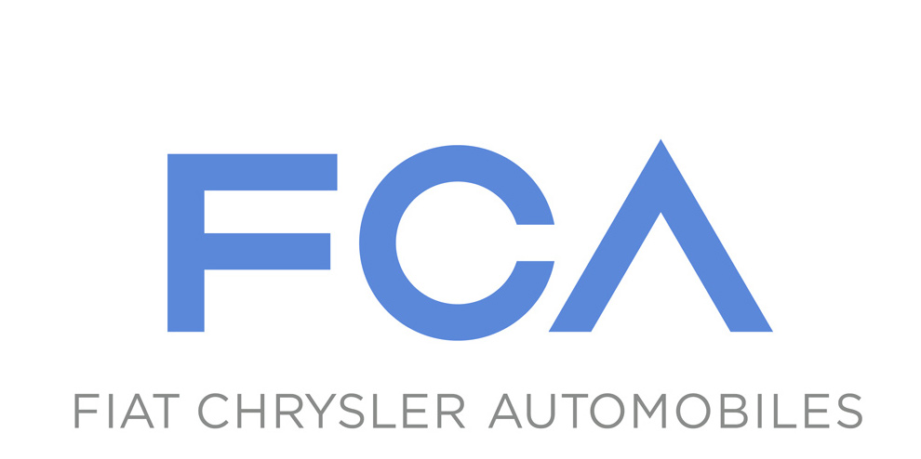

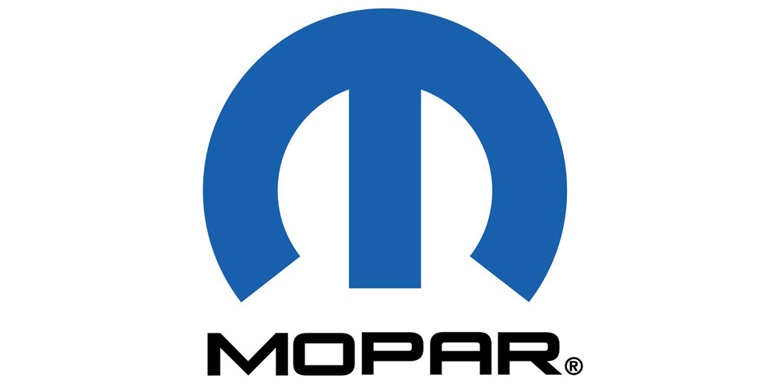

Mopar® на Международном автосалоне в Женеве 2015 г.

- Mopar® представил новые линейки аксессуаров для Jeep Renegade, Jeep Wrangler, Fiat 500X и Alfa Romeo Giulietta.
- Специализированный центр для клиентов Mopar®, представленный уже на 19 рынках Европы, Ближнего Востока и Африки был улучшен рядом инновационных функций.
- Мобильное приложение для клиентов Mopar® было обновлено с использованием технологии дополненной реальности.
- Новая программа сервисного обслуживания автомобилей Mopar® Vehicle Protection – уникальная программа оказания помощи владельцам автомобилей Jeep, Alfa Romeo, Fiat, Fiat Professional и Chrysler с возможностью выбора условий обслуживания в зависимости от персональных потребностей автовладельца.

На Международном Женевском автосалоне в 2015 г. Mopar® - производитель оригинальных деталей и аксессуаров для автомобилей Fiat Chrysler Automobiles - представляет ряд эксклюзивных предложений и услуг.

Mopar® и Jeep

В рамках салона пройдет презентация шоу кара на базе Jeep Renegade, сочетающего в себе утонченный стиль с непревзойденными внедорожными качествами. Шоу кар создан легендарным американским Jeep в сотрудничестве с Mopar® при поддержке Центра стиля FCA.

Выставочная модель оборудована такими оригинальными аксессуарами от Mopar®, как матовое черное покрытие решетки радиатора и зеркал заднего вида, защита порогов, напольные коврики и фаркоп. Автомобиль оснащен совершенно новой системой доступа в интернет - оригинальным аксессуаром, разработанным эксклюзивно для Jeep Renegade.

Посетители Женевского автосалона смогут увидеть Wrangler, для которого была создана линейка эксклюзивных аксессуаров Mopar®, в том числе: черная решетка радиатора, черные пороги, створки дверей, накладки на зеркала с логотипом Jeep, защита днища и боковые наклейки в форме звезд. Особый характер автомобиля подчеркивает яркий интерьер, выполненный в тон кузова Bava Yellow.

Эксклюзивные аксессуары для Fiat 500X и 500L

Специально для кроссовера Fiat 500X Mopar® разработал специальную линейку аксессуаров: эксклюзивные 18-дюймовыелегкосплавные диски и пакет Chrome Xtra, в который входят облицовка дверей, хромированная накладка на капот, оправы для противотуманных фонарей и хромированные накладки на зеркала. Внимание привлекают и такие функциональные решения, как Cargo Organizer, созданный для максимально рационального использования багажного отделения.

500L Trekking, обновленная версия которого представлена на стенде FCA, оснащен такими специальными аксессуарами Mopar® как: удобный поддон для защиты багажного отделения, вешалка для пальто на подголовник, диспенсер для ароматизатора и защитные накладки для дверей. Автомобиль выглядит особенно эффектно благодаря хромированной отделке капота и пылезащитным колпакам с логотипом Fiat.

Аксессуары Mopar для Alfa Romeo Giulietta

Для представленной на автосалоне модели Giulietta “Quadrifoglio Verde” были разработаны специальные аксессуары Mopar, которые подчеркивают спортивный вид автомобиля: карбоновый задний спойлер и накладки на зеркала, дополненные передним спойлером, и задним выхлопом.

Аксессуары с символикой 500X

Ассортимент товаров, посвященных модели 500, был вдохновлен символом «X». Коллекция состоит из одежды (футболки и флисовые толстовки), сумок для покупок и багажных сумок и ряда таких стильных аксессуаров, как: чехол для смартфона с записной книжкой и карандашом с наконечником-стилусом для сенсорных дисплеев. Все продукты будут представлены в интернет-магазине Fiat с мая 2015.

Специальный центр для клиентов Mopar® на 18 рынках Европы, Ближнего Востока и Африки

Центр клиентов Mopar® (Mopar® Owner Centre), получивший итальянскую награду Interactive Key Award, является онлайн-платформой, предоставляющей клиентам разнообразную информацию об обслуживании и уходе за автомобилями Fiat, Alfa Romeo, Lancia, Abarth и Jeep.
С момента запуска в конце 2013 г. Центр клиентов Mopar® (Mopar® Owner Center) представлен на сайтах различных брендов в 18 странах – Испании, Бельгии, Люксембурге, Франции, Великобритании, Германии, Нидерландах, Польше, Португалии, Швеции, Австрии, Швейцарии, Ирландии, Греции, Марокко, Дании, ЮАР и России. В 2015 г. платформа также заработает в Сербиии, Турции, Венгрии, Чешской Республике и Словакии.
Более 8000 страниц полезной информации предоставляет детальную картину направления послепродажного обслуживания: услуги и аксессуары, оригинальные детали и обслуживание клиентов, торговля через Интернет-магазины (онлайн для марок Fiat, Alfa Romeo и Abarth), а также документация по техническим вопросам. В разделах «МояМарка», переход к которым выполняется через соответствующие порталы, приводится эксклюзивная информация и специальные предложения, а также персонализированная помощь для каждого клиента от ведущих специалистов Mopar®.
Служба поддержки клиентов Mopar® и новые мобильные приложения

На Женевском автосалоне Mopar® представит мобильные приложения «Ciao Fiat Mobile», «Lancia Everywhere Mobile», «Alfa Romeo InfoMobile», «I am Jeep Mobile» и «Abarth24h Mobile». Все они созданы для предоставления информации и помощи в дороге. Их можно загрузить бесплатно в Apple Store и Google Play на 5 языках в 15 европейских странах; до декабря 2014 г. приложения уже были скачаны 383 000 раз.

В дополнение к распространению ряда услуг, включая «Часто задаваемые вопросы» и «Гарантия и облуживание», на большее количество рынков, в Женеве будет представлен новый мультимедийный контент для мобильных приложений (на основе технологии дополненной реальности, которая уже применяется для каталогов и рекламных кампаний) для руководства пользователей и обслуживания Jeep Renegade. Выбрав в руководстве символ «AR+» и затем направляя камеру смартфона на разные части автомобиля, пользователь получает совершенно новый быстрый и оперативный доступ к различной информации и данным.
Руководство для Fiat 500X с применением данной технологии будет выпущено в ближайшие месяцы.

Программа сервисного обслуживания автомобилей Mopar® Vehicle Protection

Mopar® Vehicle Protection предоставляет автовладельцам возможность защитить автомобиль от поломок после окончания заводской гарантии и оградить себя от незапланированных трат и неожиданных ремонтов.
- Mopar® Vehicle Protection - уникальная программа оказания помощи владельцам автомобилей Jeep, Alfa Romeo, Fiat, Fiat Professional и Chrysler с возможностью выбора условий обслуживания в зависимости от персональных потребностей автовладельца
- Программа Mopar® Vehicle Protection “Защита от поломок”: пакеты “Максимум” и “Стандарт”
- Программа Mopar® Vehicle Protection “Техническое обслуживание”: пакеты “Премиум” и “Бизнес”

С сентября 2014 года “Крайслер Рус” предлагает своим клиентам сервисные контракты Mopar® Vehicle Protection, в рамках которых им будут предоставлены услуги по техническому обслуживанию автомобиля, замене широкого перечня деталей, а также обеспечена защита от поломок в течение определенного времени или до достижения автомобилем установленного пробега. Условия программы впечатляют своей гибкостью: контракт может быть заключен на срок до двух, трех, четырех или пяти лет и, фактически, до любого пробега (в зависимости от модели автомобиля). Клиент может выбрать срок сервисного контракта в зависимости от его персональных потребностей – планов на срок использования автомобиля и среднегодового пробега.

Контракт предлагается частным и корпоративным клиентам. Его стоимость индивидуальна для каждой модели автомобиля, пробега и срока контракта, который может быть приобретен за наличный или безналичный расчет, а также включен в кредит или лизинговый контракт.
Сервисный контракт Mopar® Vehicle Protection привязан к идентификационному номеру транспортного средства. При перепродаже контракт передается новому клиенту, что позволяет создавать добавленную стоимость подержанного автомобиля.
В рамках Mopar® Vehicle Protection клиенту на выбор предоставляется два варианта программы: «Защита от поломок» или «Техническое обслуживание»
- «Защита от поломок»
Программа защищает автомобиль от производственных дефектов (не распространяется на некотрые компоненты, подверженные повышенному износу) по аналогии с продлением гарантии.

Пакет «Максимум» распространяется на все узлы и агрегаты за некоторым исключением ]и покрывает неисправности, являющиеся следствием недостатка материала или ошибки, допущенной при производстве.

В пакет «Стандарт» включено покрытие аналогичных неисправностей двигателя, трансмиссии, приводных валов, системы охлаждения двигателя, топливной системы
- «Техническое обслуживание»
Программа предоставляет услуги по регламентному техническому обслуживанию или услуги по регламентному техническому обслуживанию и замене деталей, подверженных быстрому износу.
К таким деталям относятся: тормозные колодки (задние и передние), тормозные диски (задние и передние), амортизаторы (задние и передние), щетки стеклоочистителя, аккумулятор, а также детали, меняющиеся в ходе ТО, но не регламентированные Сервисной книжкой (ролики ремней и т.д.).
Точный список деталей, покрываемых данным типом контракта, определяется в зависимости от модели автомобиля.

Пакет «Премиум» покрывает все расходы на регламентное ТО в течение выбранного периода, а также стоимость запасных частей, подверженных естественному износу, и работы по их замене.
Пакет «Бизнес» покрывает все расходы на регламентное ТО в течение выбранного периода согласно Сервисной книжке.

Контакты для СМИ:
Любовь Решетило
Lyubov.Reshetilo@hkstrategies.com
+7 (495) 775 00 77
+7 (906) 750 72 85
Кирилл Устинов
Kirill.Ustinov@chrysler.com
+7 495 780 90 09

